
ФЕДЕРАЛЬНОЕ ГОСУДАРТВЕННОЕ БЮДЖЕТНОЕ УЧРЕЖДЕНИЕ НАУКИ Институт биологии Коми НаучнОГО ЦентрА УральскоГО ОТДЕЛЕНИЯ РОССИЙСКОЙ АКАДЕМИИ НАУК
русское ботаническое общество. Коми отделение
Министерство промышленности, природных ресурсов,
энергетики и транспорта Республики Коми
Управление Росприроднадзора по Республике Коми
российсикий фонд фундаментальных исследований

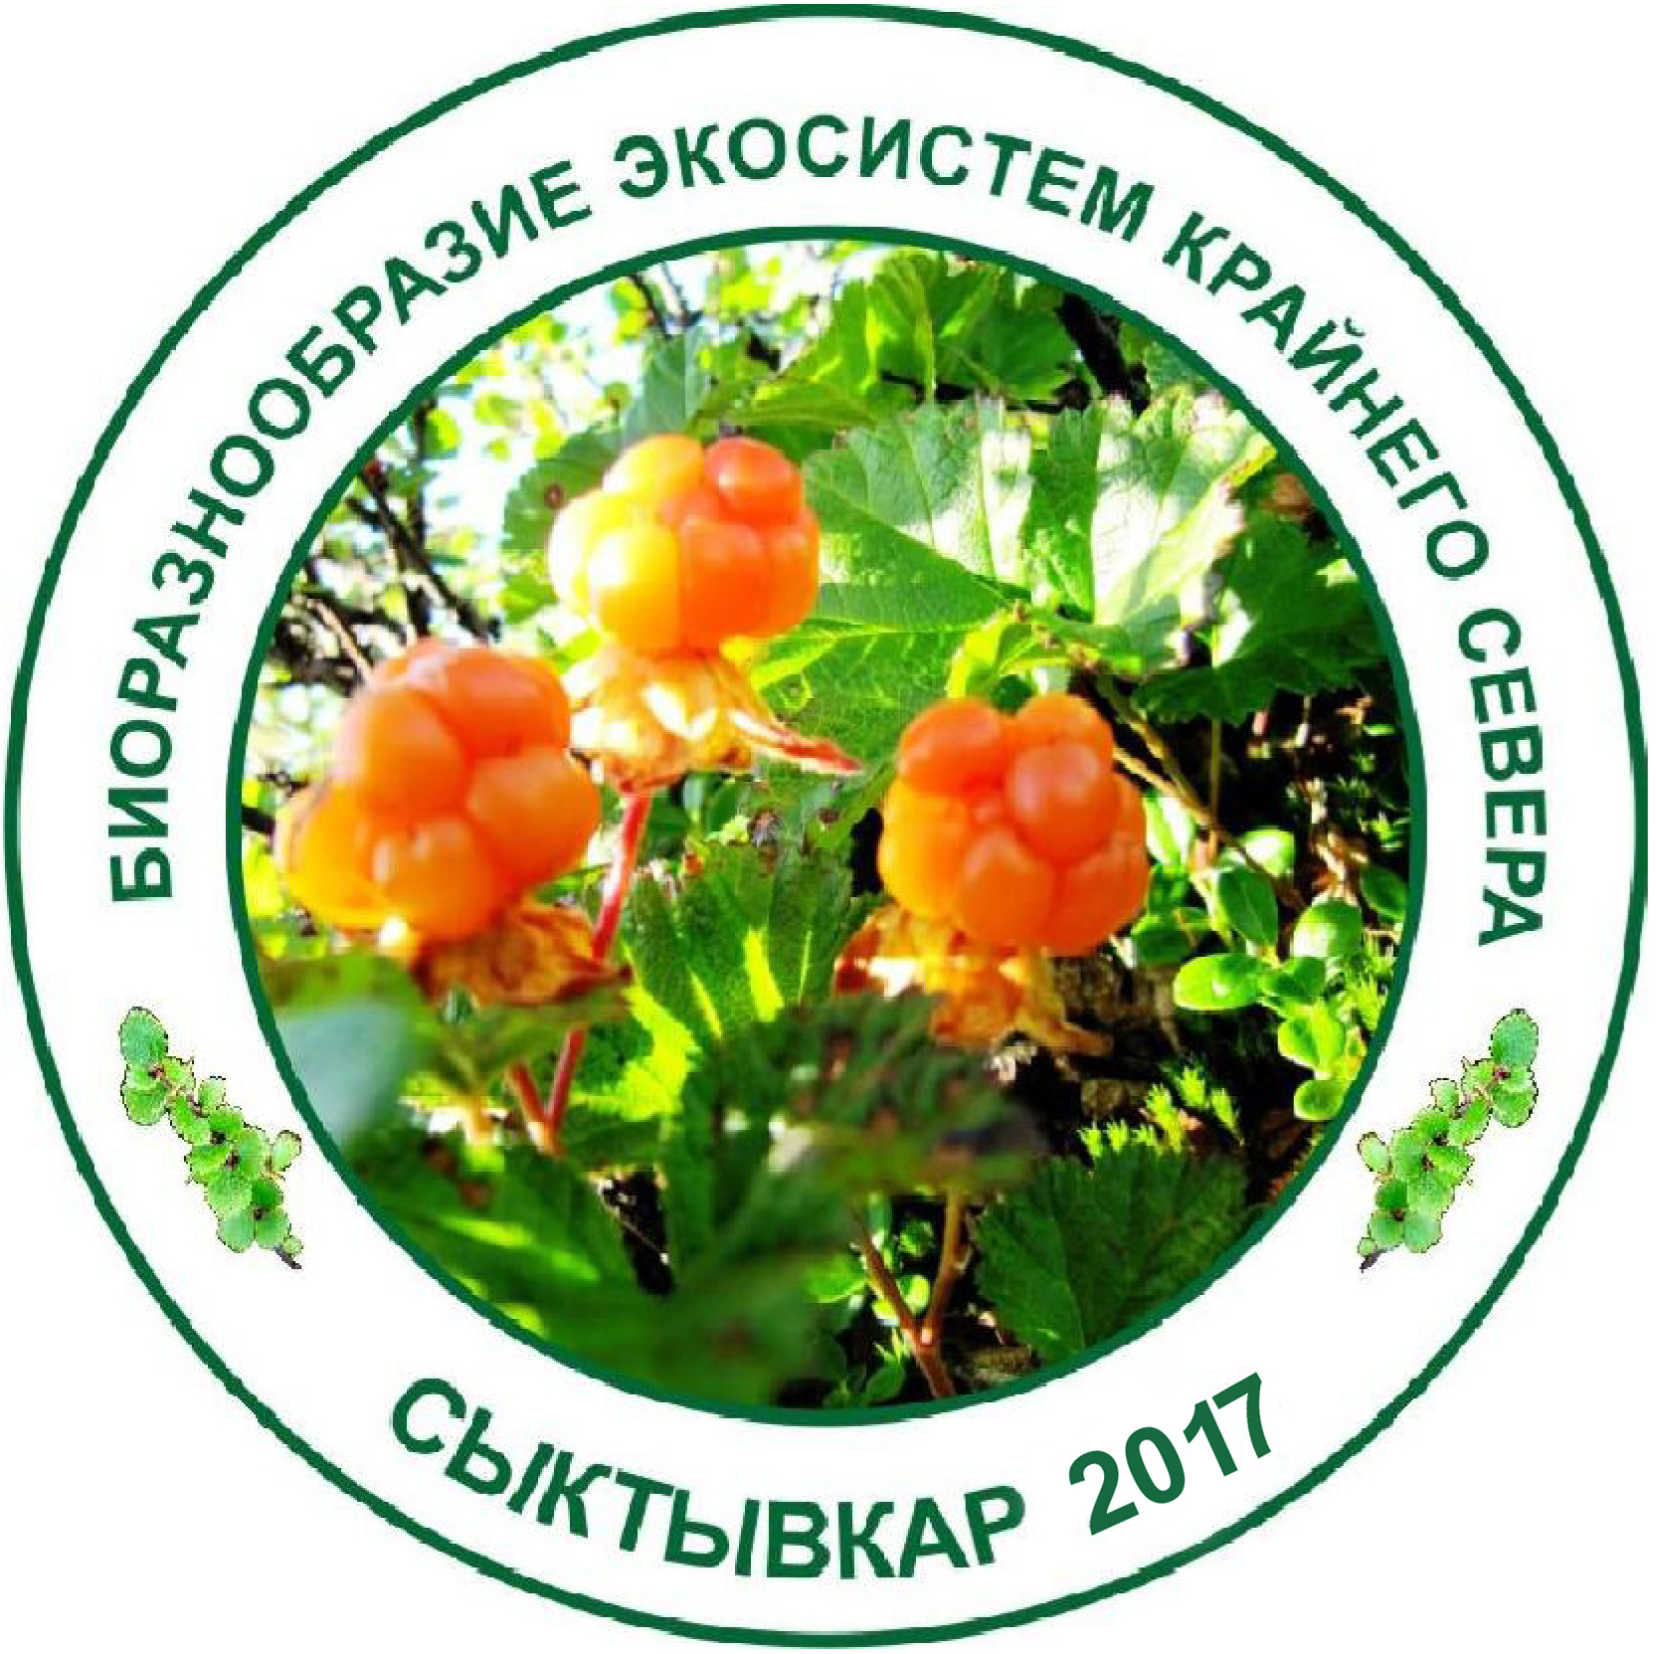
ВТОРОЕ ИНФОРМАЦИОННОЕ ПИСЬМО
III Всероссийская научная конференция
«Биоразнообразие экосистем Крайнего Севера: инвентаризация, мониторинг, охрана»
20-24 ноября 2017 г. г. Сыктывкар, Республика Коми, Россия

Уважаемые коллеги!

Приглашаем Вас принять участие в работе III Всероссийской конференции, работа которой будет посвящена обсуждению современных проблем изучения экосистем Крайнего Севера. В оргкомитет конференции поступило более 150 заявок. Программа конференции включает обзорные и проблемные доклады ведущих специалистов и будет доступна на сайте конференции после 15.11.2017 по адресу http://ib.komisc.ru/add/conf/tundra/.
Электронная публикация тезисов планируется до начала конференции. Сборник будет доступен по адресу: http://ib.komisc.ru/add/conf/tundra/
На основе полученных материалов работа конференции будет организована по следующим направлениям:
1. Разнообразие, структура, динамика растительности Крайнего Севера, вопросы
классификации и картографирования.
2. Флоры споровых и сосудистых растений, лихено- и микобиоты Крайнего Севера.
3. Животный мир экосистем Крайнего Севера.
4. Редкие виды и сообщества Крайнего Севера, проблемы их охраны на ООПТ.
5. Почвы Крайнего Севера и их роль в функционировании наземных экосистем.

Тематика круглых столов будет окончательно определена позднее, на основании поступивших заявок на очное участие в конференции.

ПОДТВЕРЖДЕНИЕ УЧАСТИЯ

Оргкомитет просит в срок до 20.10.2017 г. подтвердить:
- Очное участие
- Участие в дружеском ужине (ориентировочная стоимость 1000 р.)
Информацию просим отправлять на адрес оргкомитета tundra@ib.komisc.ru

Предварительная программа конференции будет сформирована к 15.11.2017 г., после получения оргкомитетом подтверждения участниками конференции очного участия. Оргкомитет оставляет за собой право изменения формы доклада (устный или стендовый). По Вашему запросу оргкомитет вышлет приглашение для участия в конференции.
Планируется выставка-продажа научной литературы по тематике конференции, приглашаем всех желающих к участию со своими публикациями.
Основные даты конференции

Размещение тезисов конференции на сайте 20.09.2017
Подтверждение очного участия 20.10.2017
Предварительная программа конференции 15.11.2017
День заезда 19.11.2017
Регистрация участников 20.11.2017
Открытие конференции 20.11.2017
Дружеский ужин 21.11.2017
Пленарные и секционные заседания 20-24.11.2017
Закрытие конференции 24.11.2017
Отъезд участников 24.11.2017
Представление статей для сборника 30.11.2017

Работа конференции будет проходить в здании Института биологии Коми НЦ УрО РАН, расположенном по адресу: г. Сыктывкар, ул. Коммунистическая, д. 28.

ОРГАНИЗАЦИОННЫЙ ВЗНОС
Организационный взнос вносится на счет, указанный в первом информационном письме, или при регистрации. Размер организационного взноса составляет: для участников – 1200 руб., для аспирантов – 500 руб. Студенты от уплаты освобождены. В его стоимость включены оплата папки участника конференции, кофе-брейков, публикации в сборнике статей конференции после ее проведения.
Регламент
Пленарный доклад – 25 мин. (+10 мин вопросы), устное секционное сообщение – до 15 мин. (с вопросами), выступление с постером – 5 мин.
Технические возможности
Докладчикам будут предоставлены компьютер, мультимедийный проектор. Если Вам нужны другие технические средства, просим заранее обратиться в оргкомитет. Размеры постеров: ширина до 120 см, средства для их крепления будут представлены. Просим придерживаться указанных размеров.
Гостиницы
Список гостиниц представлен в приложенном файле. Оргкомитет просит при подтверждении участия в конференции бронировать проживание самостоятельно.
Информация о проезде
Сыктывкар связан с Москвой и Санкт-Петербургом авиалиниями и железной дорогой. Время полета от Москвы и Санкт-Петербурга до Сыктывкара составляет 1 час 40 минут, время в пути поездом – 27 и 36 часов соответственно. Из Москвы самолеты вылетают из аэропортов Внуково и Шереметьево. Полеты осуществляют авиакомпании: ЮТэйр, Аэрофлот, Нордавиа, из Санкт-Петербурга – Россия, Екатеринбурга – Комиавиатранс (по понедельникам и субботам). Компании проводят акции по продаже авиабилетов по низким ценам, часто их стоимость почти равна стоимости проезда в купейном вагоне поезда или дешевле. Поезда отправляются с Ярославского вокзала Москвы и с Ладожского вокзала Санкт-Петербурга. В Сыктывкар также можно приехать на автобусах из Уфы, Кирова, Казани, Набережных Челнов. Просим участников совещания приобретать обратные билеты самостоятельно.
Экскурсии
В период работы конференции будут организованы экскурсии: в геологический музей Института геологии и археологический музей ИЯЛИ Коми НЦ УрО РАН, краеведческий музей г. Сыктывкара.
Информацию о культурных мероприятиях в городе в период проведения конференции можно посмотреть на сайте https://www.2do2go.ru/sykt.

Материалы докладов, озвученных на конференции, отобранные оргкомитетом и представленные к 30.11.2017 г., будут опубликованы после ее проведения в форме статей в сборнике статей конференции (Изд-во: Институт биологии Коми НЦ УрО РАН, Сыктывкар, 2017). Сборнику будет присвоен индекс ISSN, планируется его размещение в РИНЦ. Издание сборника статей будет выполнено в авторской редакции, поэтому просим отнестись внимательно к оформлению статей.

ПРАВИЛА ОФОРМЛЕНИЯ статей
Объем статьи (с рисунками и таблицами) – до 10 машинописных страниц. Для текстовых файлов желателен формат Word, версия - не ниже чем Microsoft Office 2003.
Рисунки (форматы: .jpg – для фотографий, .xls - для диаграмм и графиков) и таблицы (формат .doc) должны быть приложены в отдельных файлах. Названия отдельных файлов (текст, рисунки, таблицы) – по фамилии автора, с указанием секции через подчеркивание и номера рисунка, таблицы через подчеркивание (ivanov_1, ivanov_1_fig.1; ivanov_1_tabl_1 и т.д.). Файлы не архивировать! Электронный вариант статьи необходимо выслать на адрес оргкомитета tundra@ib.komisc.ru.
Название статьи дается прописными буквами, полужирным шрифтом 12 пт, расположение – по центру. После пробела по центру приводятся Фамилия И.О. автора (авторов), буквы строчные, 12 пт, шрифт полужирный, расположение по центру; после Фамилии И.О. автора указать значки ссылок на учреждение. В следующей строке дать название научного(-ых) учреждения (-й) и e-mail контактного лица - буквы курсивом, 12 пт, расположение по центру. После пробела располагается текст статьи без рубрикации разделов. Текст в формате Word (шрифт Times New Roman 12 пт, интервал 1,5, красная строка 1,25 см, поля: верхнее и нижнее – 2.0 см, правое - 1,0 см и левое – 3 см, с выравниванием по ширине строки и обязательной установкой автоматического переноса; формулы выполняются в MS Equation.
Латинские названия приводить с авторами при первом упоминании (если нет общего списка видов, в таком случае - авторы в таблице), латинские названия таксонов от семейств и ниже выделять курсивом. Ссылки в тексте: на таблицы - (табл. 1), на рисунки - (рис. 1). . Если рисунок или таблица одна, то нумерацию не ставят, в тексте делают ссылку: см. рисунок, см. таблицу. К рисункам должны быть приложены подписи, которые можно разместить в конце текста статьи на отдельной странице. При оформлении десятичных дробей использовать точку. Диаграммы (штриховые) и фотографии – черно-белые, карты – цветные.
Таблицы должны быть выполнены шрифтом 12 пт. Слово таблица и ее номер выравнивать по правому краю, в следующей строке – название таблицы, затем – пробел. При оформлении таблиц выделяют шапку, разделение столбцов, края, границы между строками оставляют невидимыми. Точки в конце названия не ставят. Ниже таблицы приводят примечание или условные обозначения.
Например:
Таблица 1
Содержание микроцистина в воде Шершневского водохранилища летом 2006-2007 гг.

Дата | Mcst, мкг/л | Дата | Mcst, мкг/л | Дата | Mcst, мкг/л
22.06.2006 | 0.009 | 05.09.2006 | 0.395 | 09.08.2007 | 0.998
28.06.2006 | 0.007 | 28.09.2006 | 2.320 | 16.08.2007 | 0.037
05.07.2006 | 0.052 | 05.10.2006 | 1.164 | 22.08.2007 | 1.324
12.07.2006 | 0.057 | 21.06.2007 | 5.350* | 30.08.2007 | 4.540
16.08.2006 | 0.212 | 26.07.2007 | 0.225
_____________
Примечание: * - проба воды из сгона (места концентрации большого количества цианобактерий, возникающей в результате неблагоприятных метеорологических условий).

Если дается систематический список, авторы видов в таблице должны быть упомянуты в сокращенном виде, названия видов приводят полностью.
Ссылки на литературу – до 10 источников, в тексте статьи их приводят в квадратных скобках [1], если ссылок много – перечислением [1,2,3..]. Список литературы располагают после текста статьи. Слово Литература пишется прописными буквами, размещается по центру, через пробел от текста статьи. Нумерацию источников в списке литературы дают в алфавитном порядке. Список источников оформляют по ГОСТ 7.1-2003. Примеры оформления литературных источников приведены ниже:
Книга одного автора
1. Сенькина, С. Н. Водный режим сосны и ели в фитоценозах Севера / С. Н. Сенькина ; отв. ред. П. А. Феклистов. – Екатеринбург: УрО РАН, 2013. – 102 с.
Книга двух авторов
2. Минеев, Ю. Н. Птицы Большеземельской тундры и Югорского полуострова / Ю. Н. Минеев, О. Ю. Минеев; отв. ред. А. И. Шепель. – СПб.: Наука, 2012. – 383 с.
Книга трех авторов
3. Скупченко, Л. А. Виды барбариса (Berberis L.) в культуре на Севере / Л. А. Скупченко, Т. И. Ширшова, К. С. Зайнуллина ; отв. ред. Г. Н. Табаленкова. – Екатеринбург: УрО РАН, 2013. – 148 с.
Книга четырех и более авторов
4. Оценка баланса углерода на Севере России: Прошлое, настоящее и будущее / под. ред. П. Кури, В. Пономарева. – Сыктывкар: ИБ Коми НЦ УрО РАН, 2013. – 64 с.
Статья одного автора
5. Кызъюрова, Е. В. Сравнение методов определения алюминия в стандартных растворах и почвенных вытяжках / Е. В. Кызъюрова // Известия Самарского НЦ РАН. – 2011. – Т. 13. – № 1 (5). – С. 1212–1214.
Статья двух, трех авторов
6. Кочанов, С. К. Структура орнитофауны Верхней Печоры / С. К. Кочанов, Н. П. Селиванова // Поволжский экологический журнал. – 2011. – № 3. – С. 336–343.
Статья четырех и более авторов
7. Действие ферментов на солому злаков / М. Ф. Борисенков, А. А. Шубаков, Л. С. Кочева, А. П. Карманов // Химия растительного сырья. – 2011. – № 4. – С. 19–23.
Статьи в сборниках
8. Елсаков, В. В. Тренды изменений растительного покрова Югорского полуострова последнего десятилетия: сопоставление результатов дистанционных и полевых исследований / В. В. Елсаков, Е. Е. Кулюгина, В. М. Щанов // Геоботаническое картографирование / Ред. Т. К. Юрковская, И. Н. Сафронова, С. С. Холод. – СПб.: СПбГЭТУ «ЛЭТИ», 2013. – C. 93–111.
Другие статьи (труды и материалы)
9. Боднарь, И. С. Особенности накопления химических элементов в волосах детей Республики Коми / И. С. Боднарь // Адаптация человека на Севере: медико-биологические аспекты : матер. всерос. молодеж. науч.-практ. конф., 3-5 декабря 2012 г.. г. Архангельск. – Архангельск, 2012. – С. 34–37.
Авторефераты диссертационных работ
10. Маслова, С. П. Экофизиология подземного побегового комплекса длиннокорневищных растений : автореферат диссертации доктора биологических наук : защищена 22.10.2014, утв. 02.02.2015 / С. П. Маслова. – Санкт-Петербург : Изд-во БИН РАН, 2014. – 43 с.
Электронные ресурсы
11. Кочанов С.К.Фауна и население птиц естественных и антропогенно нарушенных ландшафтов востока Большеземельской тундры [Электронный ресурс] / С. К. Кочанов // Биоразнообразие экосистем Крайнего Севера: инвентаризация, мониторинг, охрана : материалы докладов всероссийской конференции (3-7 июня 2013 г., г. Сыктывкар) / ИБ Коми НЦ УрО РАН. – Сыктывкар, 2013. – С. 289-293. – Режим доступа: http://ib.komisc.ru/ add/conf/tundra.

В конце текста статьи, через пробел после списка литературы обязательна краткая аннотация на английском языке. Слово SUMMARY – прописными буками, полужирным шрифтом 12 пт, расположение – через пробел после списка литературных источников и по центру. Далее - через пробел – Фамилия И.О. автора (-ов) – на английском языке, строчными буквами, полужирным шрифтом, расположение – по центру. В следующей строке – название статьи прописными буквами полужирным шрифтом, размером 12 пт, расположение – по центру. Через пробел приводят ключевые слова: до 5 слов. Через пробел пишут краткую аннотацию работы на английском языке до 10 строк - 12 пт.

ПРИМЕР ОФОРМЛЕНИЯ СТАТЬИ:

НАКОПЛЕНИЕ ПОЛИЦИКЛИЧЕСКИХ АРОМАТИЧЕСКИХ УГЛЕВОДОРОДОВ В РАСТЕНИЯХ ВЕРХНЕГО ЯРУСА ЮЖНОЙ КУСТАРНИКОВОЙ ТУНДРЫ

Е. В. Яковлева, Д. Н. Габов, В. А. Безносиков
Федеральное государственное бюджетное учреждение науки Институт биологии Коми научного центра Уральского отделения Российской академии наук, г. Сыктывкар,
е-mail: kaleeva@ib.komisc.ru

Актуальность исследований содержания полициклических ароматических углеводородов (ПАУ) в растениях обусловлена повышенной опасностью и масштабностью загрязнения почвенного и растительного покрова этими соединениями. В тундровой зоне широко распространена добыча каменного угля. По данным инвентаризации источников ПАУ, проведенной для оценки величины поступления бенз[а]пирена в природную среду, установлено, что глобальная эмиссия этого углеводорода составляет около 5000 т в год, 60 % приходится на процессы, связанные с сжиганием угля [1, 2]. Развитие угольной промышленности оказывает негативное влияние на здоровье населения. ПАУ являются сильными канцерогенами и мутагенами. Пространственные исследования показали корреляцию между распространенностью угольных шахт и рядом врожденных пороков у детей, что было связано с повышенными плацентарными концентрациями полиаренов [4]. Поэтому изучение накопления ПАУ в зонах действия угольных шахт представляет наибольший интерес.
Целью данного исследования было− изучение закономерностей биоаккумуляции ПАУ в растениях верхнего яруса Большеземельской тундры при техногенезе.
……
Химический анализ каменного угля шахты Воркутинская позволил выявить в его составе 14 структур ПАУ: нафталин, флуорен, фенантрен, антрацен, флуорантен, пирен, хризен, бенз[a]антрацен, бензо[k]флуорантен, бенз[a]пирен, бенз[ghi]перилен, бензо[b]флуорантен, дибенз[a,h]антрацен и инденопирен (рис.1). Анализ показал, что в составе выбросов значительно преобладают такие легкие полиарены, как нафталин, флуорен и фенантрен. В меньшей степени представлены пирен, хризен бенз[b]флуорантен, бенз[a]пирен, бенз[ghi]перилен и инденопирен. Содержание бенз[a]пирена в угле составляет 37 нг/г.

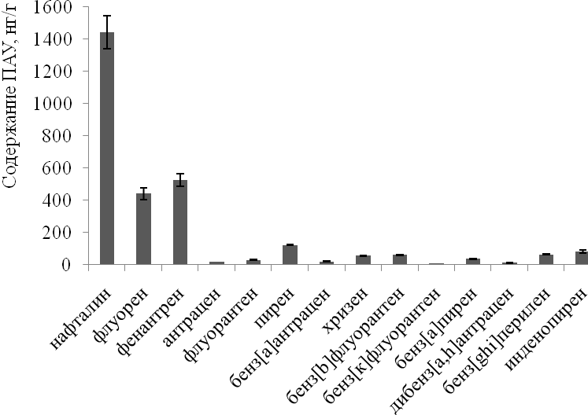
Рис. 1. Содержание ПАУ в каменном угле шахты Воркутинская, нг/г
………………..
Таким образом, в почвах и растениях южной кустарниковой тундры было обнаружено 15 структур ПАУ: нафталин, аценафтен, флуорен, фенантрен, антрацен, флуорантен, пирен, хризен, бенз[a]антрацен, бензо[k]флуорантен, бенз[a]пирен, бенз[ghi]перилен, бензо[b]флуорантен и дибенз[a,h]антрацен. Полиарены в выбросах, органогенных горизонтах почв и растениях были представлены в основном (на 82-86 %) низкомолекулярными ПАУ: нафталином, флуореном и пиреном. Содержание ПАУ в почвах и растениях на аэротехногенно загрязненных участках превышало фоновые значения в 2 и более раз. ………………….
Работа выполнена при финансовой поддержке РФФИ № 12-04-31189 мол_а, № 11-04-00086-а и программы УрО РАН - №12-У-4-1003.

ЛИТЕРАТУРА
- Биоиндикация загрязнений наземных экосистем / под ред. Р. Шуберта. – М.: Мир, 1988. – 343 с.
- Закономерности биоаккумуляции полициклических ароматических углеводородов в системе почва-растения биоценозов северной тайги / Е. В. Яковлева, В. А. Безносиков, Б. М. Кондратенок, Д. Н. Габов // Почвоведение. – 2012. – №3. – С. 356-367.
- Li, W. Environment and Reproductive Health in China: Challenges and Opportunities / W. Li, B. Chen, X. Ding // Environmental Health Perspectives. – 2012. – Vol. 120. – N. 5. – P.184-185.
- Mc. Kenna, J. Biodegradation of Polynuclear Aromatic Hydrocarbon Pollutants by Soil and Water Microorganisms / J. Mc.Kenna, R. D. Heath // Research Report. – 1976. – N. 113. – P.32.

SUMMARY

Yakovleva E., Gabov D., Beznosikov V.
ACCUMULATION OF POLYCYCLIC AROMATIC HYDROCARBONS IN PLANTS OF THE HIGH LAYER IN SOUTHERN SHRUB TUNDRA

Keywords: polycyclic aromatic hydrocarbons, tundra bushes, accumulation.

Thus 15 structures of polycyclic aromatic hydrocarbons (PAH) were found in soil and plants of the high layer in southern shrub tundra. Polyarenes in soil and plants were presented mostly by light molecular structures: naphthalene, fluorene and phenanthrene. We found an increase of polyarenes concentration in bushes in the contaminated site and the maximal rates of excess background values were noted for heavy polyarenes. We revealed uneven distribution of PAH on various members of plants depending on level pollution and species of a plant. Polyarenes arrived on a surface of bushes from the atmosphere at pollution, and accumulated in the top layer.

Адрес оргкомитета:

сайт: http://ib.komisc.ru/add/conf/tundra/
e-mail: tundra@ib.komisc.ru
Телефон: (8212)216855; Факс: (8212)24-01-63
Почтовый адрес: Институт биологии Коми НЦ УрО РАН, Коммунистическая, 28
г. Сыктывкар ГСП-2, 167982, Россия

Информация о конференции доступна на сайте: http://ib.komisc.ru/add/conf/tundra/
Предпочтительная форма связи – электронная почта.
Будем признательны за распространение этой информации среди коллег!

